臺灣高雄地方法院檢察署
107年1月10日國立海洋科技大學海管所蒞署參訪
照片集錦
主辦單位 | 臺灣高雄地方法院檢察署 | 活動名稱 |  | 國立海洋科技大學海管所蒞署參訪
時 間 | 107年1月10日9：30 | 出席人員 |  | 國立海洋科技大學海管所師生
地點 | 臺灣高雄地方法院檢察署 | 主持人 |  | 主任檢察官李門騫  本科朱巧安書記官
活動成果照片如下：
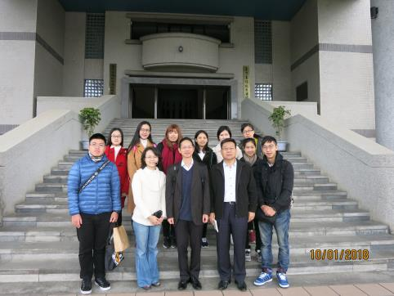 |  |  | 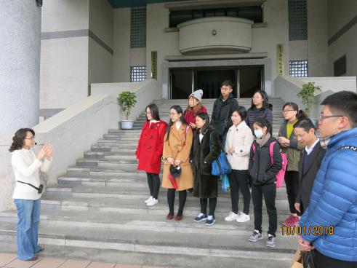
李主任等與海科大師生相見歡 |  |  | 張股長翁玲進行本署週邊設施介紹
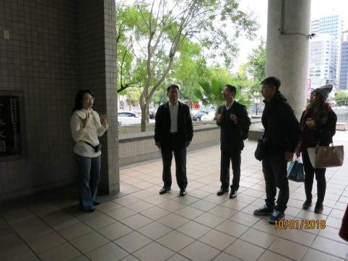 |  |  | 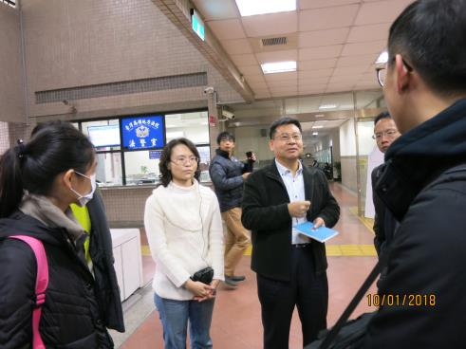
張股長翁玲進行按鈴申告業務介紹 |  |  | 介紹法警室X光機管制業務
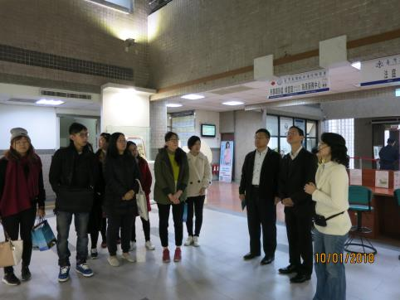 |  |  | 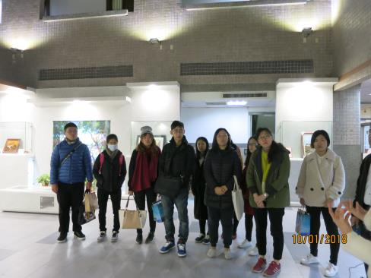
介紹文藝藝廊 |  |  | 介紹文藝藝廊
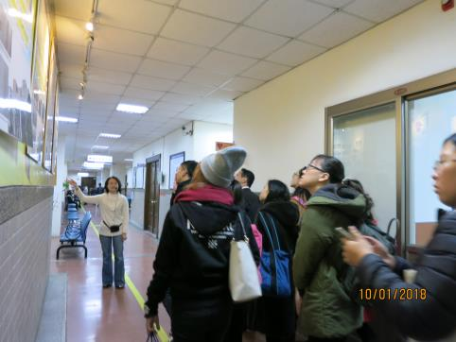 |  |  | 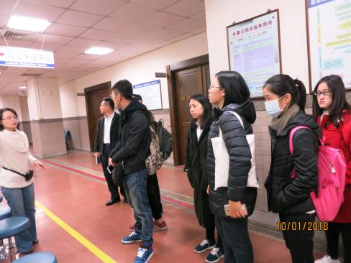
介紹為民服務中心相關簡介 |  |  | 介紹為民服務中心相關簡介
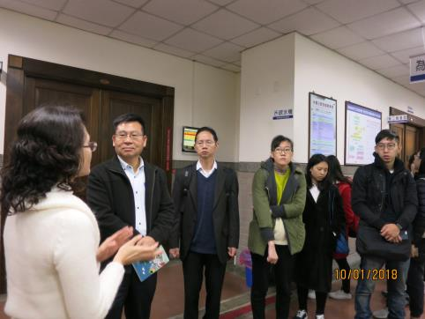 |  |  | 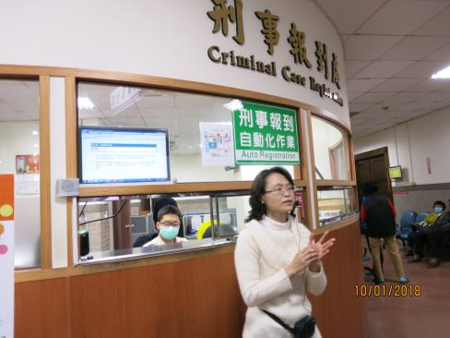
介紹為民服務中心相關簡介 |  |  | 介紹刑事報到處業務

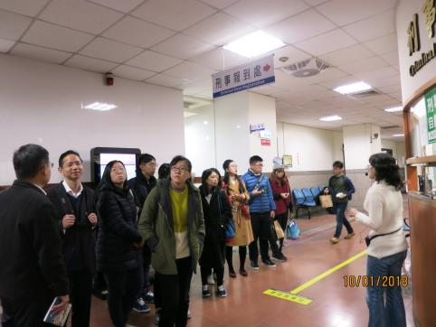 | 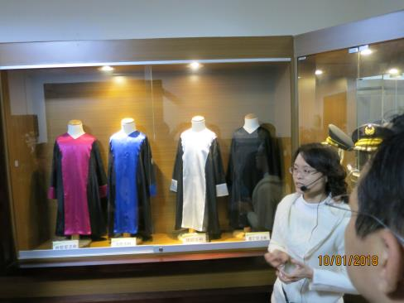
參觀刑事報到處 | 參觀小小法袍區
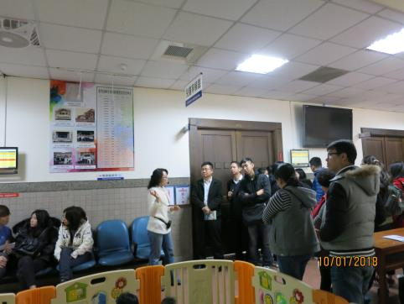 | 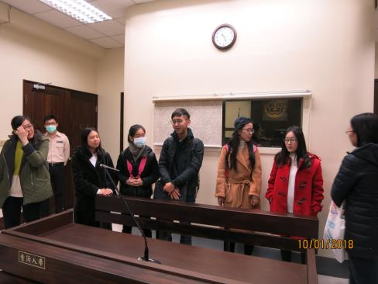
參觀兒童遊戲區 | 參觀偵查庭
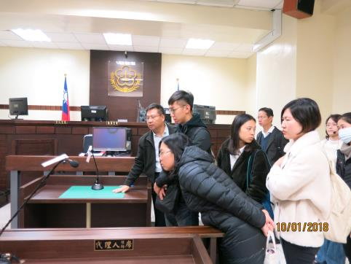 | 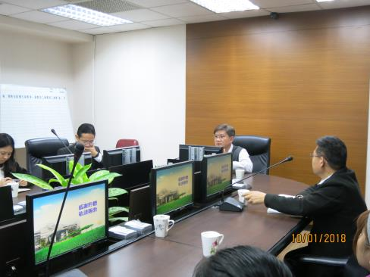
參觀偵查庭 | 吳正中檢察官進行法治宣導

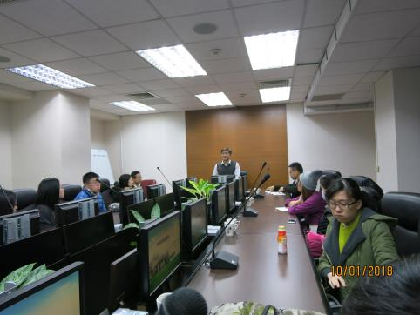 | 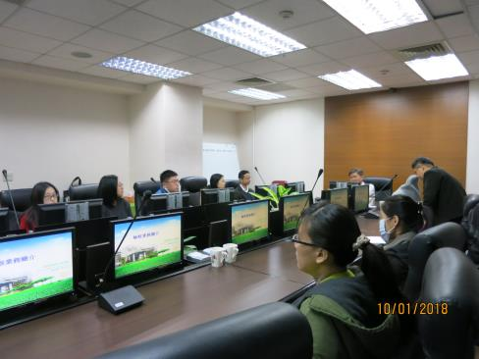
吳正中檢察官進行法治宣導 | 學生專心聆聽
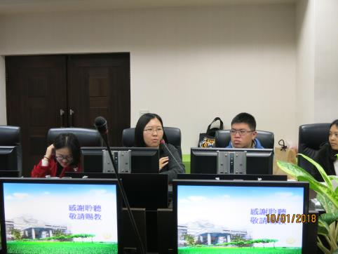 | 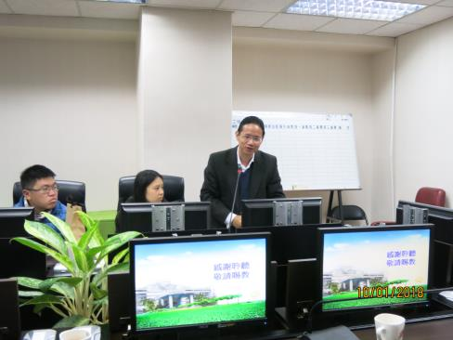
學生意見交流 | 海科大劉主任意見交流
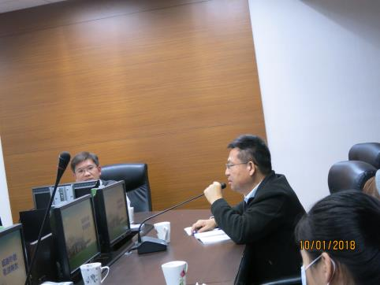 | 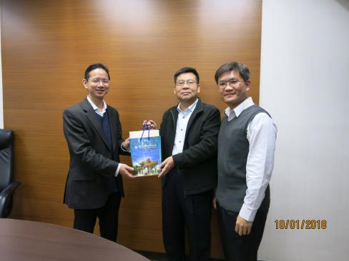
李門騫主任進行毒品、酒駕法治宣導 | 海科大師生贈送禮物
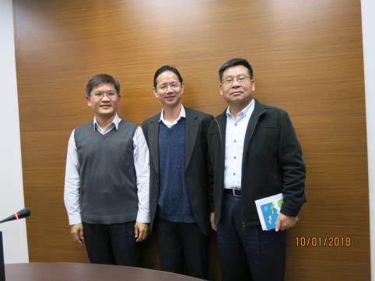 | 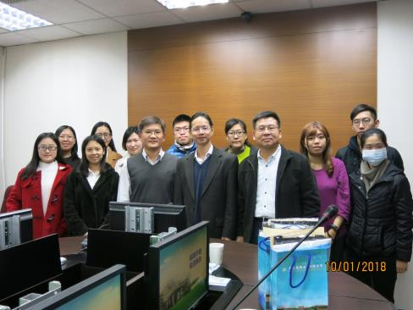
大合照快樂ending | 全體大合照快樂ending

